Lista moich kontaktów
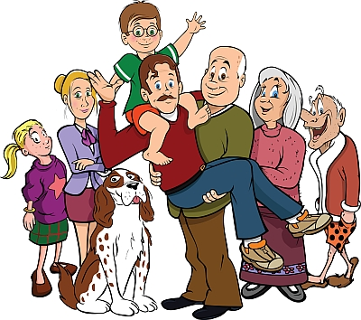

OSOBY, KTÓRE ZNAM POPRZEZ ŻONĘ / MĘŻA/DZIECI I NASZĄ RODZINĘ:
- Znajomi z pracy żony/męża/mamy/ojca
- Organizacje do których należę ja, mój mąż/żona/mama/ojciec
- Znajomi mojej żony/męża/mamy/ojca/brata/siostry (przyjaciele, znajomi ze szkoły, studiów)
- Koledzy naszych dzieci i ich rodzice
- Nauczyciele/wychowawcy naszych dzieci

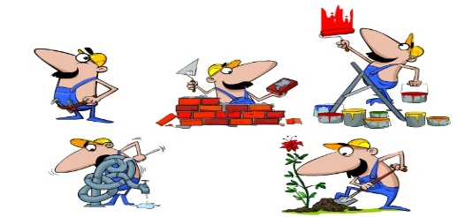
OSOBY, KTÓRE ZNAM W ZWIĄZKU Z BUDOWĄ DOMU, KUPNEM MIESZKANIA:
- architekci, dostawcy, notariusz, pracownicy spółdzielni
mieszkaniowej, adwokaci i ich rodzina
- urzędnicy, przedsiębiorcy budowlani, urzędnicy,
przedsiębiorcy budowlani i ich rodzina
- poprzedni właściciel, hydraulik , malarz, elektryk i ich rodzina etc.

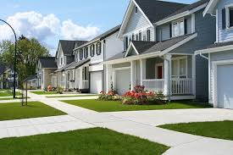
OSOBY, KTÓRE ZNAM Z POPRZEDNIEGO I OBECNEGO SĄSIEDZTWA:
- byli i obecni sąsiedzi i znajomi
- właściciele gruntów
- wynajmujący
- współlokatorzy ze studiów itp.

OSOBY, Z KTÓRYMI STYKAM SIĘ KAŻDEGO DNIA:
- sprzedawcy w sklepach spożywczych i przemysłowych
- sprzedawcy w sklepach odzieżowych i obuwniczych
- fryzjer, piekarz, rzeźnik, kioskarz, kosmetyczka
- lekarz, pielęgniarka, dentysta, aptekarz, handlowiec

OSOBY, KTÓRE ZNAM Z LAT SZKOLNYCH, STUDIÓW:
- koledzy szkolni,
- rodzice kolegów ze szkoły
- uczestnicy kursów i szkoleń
- nauczyciele i wykładowcy

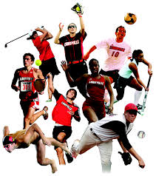
OSOBY, KTÓRE ZNAM W ZWIĄZKU ZE SPORTEM, HOBBY:

- koledzy i koleżanki, z którymi uprawiam sport:
bieganie , aerobik ,step, zumba , siłownia ,basen , rower ,rolki nordic walking itd…
- osoby, które mają takie samo hobby lub pasję:
fotografowanie, majsterkowanie, taniec, kolekcjonowanie, medycyna naturalna,

OSOBY Z PORTALI SPOŁECZNOŚCIOWYCH
- Facebook
- Instagram
- Linkedin
- Twitter itd

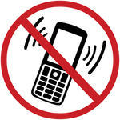
OSOBY , DO KTÓRYCH NIE ZADZWONIĘ BO…
- Się nie nadają
- Nie lubię ich
- Wiem ,że na pewno nie będą chciały ze mną współpracować

IMIĘ I NAZWISKO | TELEFON | E-MAIL | TERMIN SPOTKANIA | TAK | NIE | POLECENIA | UWAGI

IMIĘ I NAZWISKO | TELEFON | E-MAIL | TERMIN SPOTKANIA | TAK | NIE | POLECENIA | UWAGI

IMIĘ I NAZWISKO | TELEFON | E-MAIL | TERMIN SPOTKANIA | TAK | NIE | POLECENIA | UWAGI

IMIĘ I NAZWISKO | TELEFON | E-MAIL | TERMIN SPOTKANIA | TAK | NIE | POLECENIA | UWAGI

IMIĘ I NAZWISKO | TELEFON | E-MAIL | TERMIN SPOTKANIA | TAK | NIE | POLECENIA | UWAGI

IMIĘ I NAZWISKO | TELEFON | E-MAIL | TERMIN SPOTKANIA | TAK | NIE | POLECENIA | UWAGI

IMIĘ I NAZWISKO | TELEFON | E-MAIL | TERMIN SPOTKANIA | TAK | NIE | POLECENIA | UWAGI

IMIĘ I NAZWISKO | TELEFON | E-MAIL | TERMIN SPOTKANIA | TAK | NIE | POLECENIA | UWAGI

IMIĘ I NAZWISKO | TELEFON | E-MAIL | TERMIN SPOTKANIA | TAK | NIE | POLECENIA | UWAGI

IMIĘ I NAZWISKO | TELEFON | E-MAIL | TERMIN SPOTKANIA | TAK | NIE | POLECENIA | UWAGI

IMIĘ I NAZWISKO | TELEFON | E-MAIL | TERMIN SPOTKANIA | TAK | NIE | POLECENIA | UWAGI

IMIĘ I NAZWISKO | TELEFON | E-MAIL | TERMIN SPOTKANIA | TAK | NIE | POLECENIA | UWAGI

